Téma 1.: Bodové a intervalové rozložení četností

Nejprve budeme pracovat s datovým souborem znamky.sta, který obsahuje údaje o známkách z matematiky, angličtiny a pohlaví 20 studentů 1. ročníku.

Úkol 1.: Načtěte soubor znamky.sta. Proměnným X, Y, Z vytvořte návěští (X - známka z matematiky, Y - známka z angličtiny, Z - pohlaví studenta). Popište, co znamenají jednotlivé varianty (u znaků X a Y: 1 - výborně, 2 - velmi dobře, 3 - dobře, 4 - neprospěl, u znaku Z: 0 - žena, 1 - muž).
Návod: Soubor – Otevřít – vybereme příslušný adresář se souborem znamky.sta – Otevřít. Kurzor nastavíme na Prom1 – 2x klikneme myší – Jméno X – Dlouhé jméno známka z matematiky, Text. hodnoty – 1 výborně, 2 velmi dobře, 3 dobře, 4 neprospěl, OK. U proměnné Y lze textové hodnoty okopírovat z proměnné X – v Editoru textových hodnot zvolíme Kopírovat z proměnné X.
Přepínání mezi číselnými hodnotami a jejich textovým popisem se děje pomocí tlačítka s ikonou štítku.

Úkol 2.: Vytvořte
a) variační řadu známek z matematiky a známek z angličtiny,
b) sloupkový diagram absolutních četností znaků X a Y,
c) polygon absolutních četností znaků X a Y
Návod:
ad a) Statistiky – Základní statistiky a tabulky – Tabulky četností – OK – Proměnné X, Y – OK - Výpočet.

Variační řada známek z matematiky

Variační řada známek z angličtiny

ad b) Grafy – Histogramy – Proměnné X, Y – OK- vypneme Normální proložení – Detaily–zaškrtneme Mezery mezi sloupci - OK.

Sloupkový diagram pro znak X | Sloupkový diagram pro znak Y

ad c) V pracovním sešitu vstoupíme do tabulky rozložení četností proměnné X resp. Y. Nastavíme se na řádek označený ChD. Pomocí Případy – Odstranit vymažeme tento řádek. Nastavíme se kurzorem na Četnost - klikneme pravým tlačítkem – Grafy bloku dat – Spojnicový graf: celé sloupce. Vykreslí se polygon absolutních četností.

Polygon absolutních četností pro znak X | Polygon absolutních četností pro znak Y

Úkol 2.: Vytvořte variační řady známek z matematiky a angličtiny pouze
a) pro ženy,
b) pro muže.
Návod:
ad a) Statistiky – Základní statistiky a tabulky – Tabulky četností – OK – Proměnné X, Y – OK – vybereme Select Cases - zaškrtneme Zapnout filtr – do okénka některé, vybrané pomocí výrazu zapíšeme Z = 0, OK, Výpočet.

Variační řada známek z matematiky pro ženy:

Variační řada známek z angličtiny pro ženy:

ad b) Statistiky – Základní statistiky a tabulky – Tabulky četností – OK – Proměnné X, Y – OK – vybereme Select Cases - zaškrtneme Zapnout filtr – do okénka některé, vybrané pomocí výrazu zapíšeme Z = 1, OK, Výpočet.

Variační řada známek z matematiky pro muže:

Variační řada známek z angličtiny pro muže:

Úkol 3.: Nadále budeme pracovat s celým datovým souborem. Vytvoříme kontingenční tabulku simultánních absolutních četností znaků X a Y a graf simultánní četnostní funkce.
Návod: Statistiky – Základní statistiky/tabulky – odškrtneme Zapnout filtr – OK - Kontingenční tabulky – OK – Specif. tabulky - List 1 X, List 2 Y, OK, Výpočet.

Vidíme, že ve výběrovém souboru byli 4 studenti, kteří měli z obou předmětů „výborně“, jeden student, který měl z matematiky „výborně“ a z angličtiny „velmi dobře“ atd. až 4 studenti, kteří z obou předmětů neprospěli.

Úkol 4.: Vytvořte kontingenční tabulku sloupcově a řádkově podmíněných relativních četností znaků X a Y.
Návod: Aktivujeme na liště Výsledky: kontingenční tabulky – Možnosti - zaškrtneme ve sloupci Výpočet tabulek volbu Procenta z počtu ve sloupci (resp. Procenta z počtu v řádku) – Výpočet.

Kontingenční tabulka sloupcově podmíněných relativních četností :

Interpretace např. 4. řádku ve 2. sloupci: V souboru byli 4 studenti, kteří měli velmi dobře z angličtiny. Mezi nimi byl jeden, který neprospěl z matematiky, což představuje 1/4 = 25%.

Kontingenční tabulka řádkově podmíněných relativních četností:

Interpretace např. 2. sloupce ve 4. řádku: V souboru bylo 8 studentů, kteří neprospěli z matematiky. Mezi nimi byl jeden, který měl velmi dobře z angličtiny, což představuje 1/8 = 12,5%.

Nyní se budeme věnovat datovému souboru ocel.sta. Obsahuje údaje o mezi plasticity a mezi pevnosti 60 vzorků oceli.

Úkol 5.: Načtěte soubor ocel.sta. Proměnným X a Y vytvořte návěští „mez plasticity“ a „mez pevnosti“. Podle Sturgersova pravidla najděte optimální počet třídicích intervalů pro znaky X a Y a vhodně stanovíte meze třídicích intervalů.
Návod: Soubor – Otevřít – vybereme příslušný adresář se souborem ocel.sta – Otevřít. Kurzor nastavíme na X – 2x klikneme myší – Dlouhé jméno mez plasticity – OK, kurzor nastavíme na Y – 2x klikneme myší – Dlouhé jméno mez pevnosti – OK.
Protože případů je 60, podle Sturgersova pravidla je optimální počet třídicích intervalů 7. Musíme zjistit minimum a maximum, abychom vhodně stanovili třídicí intervaly: Statistiky - Základní statistiky/tabulky – Popisné statistiky - OK - Proměnné X,Y – OK – Detailní výsledky – ponecháme zaškrtnuté Minimum&maximum – Výpočet.
Pro X je minimum 33 a maximum 160, tedy dolní mez prvního třídicího intervalu volíme 30, horní mez posledního třídicího intervalu 170. Celkem tedy třídicí intervaly pro znak X budou:
(30,50>, (50,70>, (70,90>, (90,110>, (110,130>, (130,150>, (150,170>
Pro Y je minimum 52 a maximum 189, tedy dolní mez prvního třídicího intervalu volíme 50, horní mez posledního třídicího intervalu 190. Celkem tedy třídicí intervaly pro znak Y budou:
(50,70>, (70,90>, (90,110>, (110,130>, (130,150>, (150,170>, (170,190>.

Úkol 6.: Proveďte zakódování hodnot proměnných X a Y do příslušných třídicích intervalů. Všem hodnotám proměnné X, které leží v intervalu (30,50>, přiřaďte hodnotu 1 atd. až všem hodnotám proměnné X, které leží v intervalu (170,190>, přiřaďte hodnotu 7. Analogicky pro proměnnou Y.
Návod: Vytvoříme dvě nové proměnné: Vložit – Přidat proměnné – 2 – Za Y – OK – přejmenujeme je na RX a RY. Nastavíme se kurzorem na RX – Data – Překódovat - vyplníme podmínky pro všech 7 kategorií. (Pozor – podmínky píšeme ve tvaru X > 30 and X <= 50 atd.). Pak klepneme na OK.

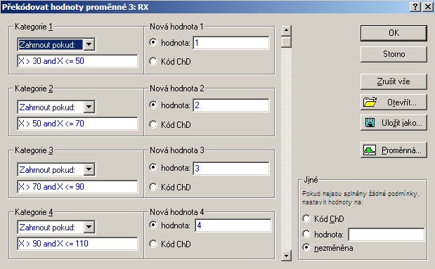

Analogicky překódujeme hodnoty proměnné Y do proměnné RY.
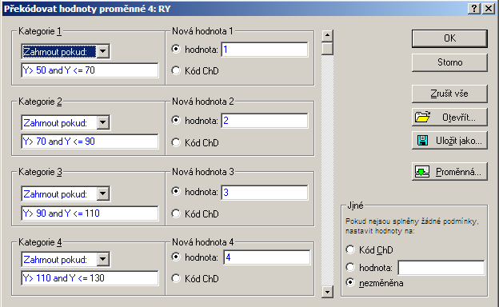

Úkol 7.: Vytvořte histogram pro X a pro Y.
Návod: Grafy – Histogramy – Proměnné X – vypneme Normální proložení – Detaily – zaškrtneme Hranice – Určit hranice – zvolíme Zadejte hraniční rozmezí – Minimum: 30, Krok: 20, Maximum: 170 OK – Osa Y %. Po vykreslení histogramu lze 2 x klepnout na pozadí grafu a ve volbě Všechny možnosti měnit různé vlastnosti grafu.

Histogram pro znak X | Histogram pro znak Y

Úkol 8.: Sestavte kontingenční tabulky absolutních četností a relativních četností dvourozměrných třídicích intervalů pro (X,Y).
Návod: Statistiky – Základní statistiky/tabulky – Kontingenční tabulky – OK – Specif. tabulky - List 1 RX, List 2 RY, OK, Výpočet.

Kontingenční tabulky absolutních a relativních četností.

Úkol 9.: Vytvořte stereogram pro (RX,RY).
Návod: : Statistiky – Základní statistiky/tabulky – Kontingenční tabulky – OK – Specif. tabulky - List 1 RX, List 2 RY – OK – OK – Detailní výsledky – zaškrtneme 3D histogramy.

Úkol 10.: Nakreslete dvourozměrný tečkový diagram pro (X,Y).
Návod: Grafy – Bodové grafy – Proměnné X,Y – OK - vypneme Lineární proložení – OK.

Vidíme, že mezi oběma proměnnými existuje určitý stupeň přímé lineární závislosti – s růstem hodnot meze plasticity vesměs rostou hodnoty meze pevnosti a naopak.

